20 октября кулинары всего мира отметили свой профессиональный праздник — День повара.
О значимости и популярности этой профессии нам рассказала заведующая производством столовой МОУ «Борская ООШ» Баринова Галина Васильевна.
-Галина Васильевна, с чего началось ваше поварское искусство?
-После успешного окончания школы я сразу, ни о чём не думая, решила выбрать для себя эту профессию. Закончив училище треста столовых г. Тихвина начала трудиться поваром в столовой завода «Трансмаш». Но большую часть своего трудового стажа я посвятила школьному питанию. В 1977 году меня назначили на должность заведующей производством в столовую школы, где тружусь и по сей день.
-Почему Вы выбрали эту профессию?
-В одной из притч о поваре говорится так (и я с этим согласна):
«Поварское дело - не ремесло, а искусство». Вот и я хочу быть таким человеком искусства в своей профессии. И прикладываю к этому все свои силы, всё своё старание.

-Кто даёт оценку кулинарным рецептам? Чье мнение наиболее важно?
Конечно, учеников. Очень приятно слышать от них в свой адрес слова благодарности. Учителя и посетители столовой всегда остаются довольными, иногда спрашивают рецепты и как приготовить то или иное блюдо. Мы никому не отказываем в совете.
-Принято считать, что лучший повар — это мужчина. Согласны ли вы с этим?
-Мужчины готовят очень вкусно, но не всегда лучше женщин. Правда, у нас в большинстве столовых работают представительницы слабого пола.
– Кому бы Вы могли порекомендовать свою профессию?
- Прежде всего людям, которые могут , умеют и хотят готовить различные блюда. Эта профессия подойдёт людям, умеющим фантазировать, экспериментировать.
– О чем бы Вы хотели предупредить тех, кто собирается получить такую же профессию как у Вас.
- Профессия повара обязывает знать все тонкости приготовления и хранения продуктов, умея при этом отличить качественные от испорченных. В памяти должны «крутиться» множество рецептов самых разнообразных блюд, порой, подкреплённые своими придуманными и модифицированными рецептами.
-Если не поваром, то кем бы ещё Вы хотели работать?
-Быть поваром — это, скорее всего, призвание. И как бы мы не жаловались на разные сложности, другой профессии для себя я бы не хотела.
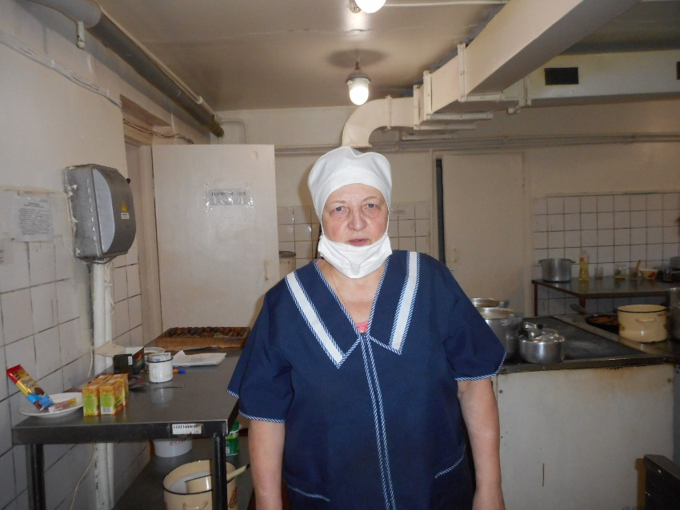 Педагогический
коллектив МОУ «Борская ООШ»

